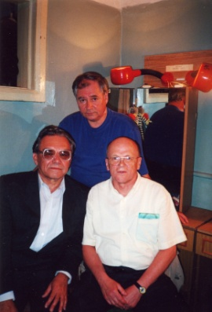
АКТЕР ИЗ НАШЕГО ГОРОДА
(В.А. Краснов)
Перефразировав заглавие знаменитой пьесы К.М.Симонова, захотелось так назвать мой рассказ о народном артисте России Владимире Александровиче Краснове. В Саратове есть удивительная общность людей, называемая «сухоставцы». С Володей я познакомился во Дворце пионеров в далекие 50-е годы в театральном коллективе нашей театральной мамы, незабвенной Наталии Иосифовны Сухостав. Многие ее питомцы стали большими мастерами сцены: Олег Табаков, Галина Яцкина, Володя Краснов, Владимир Конкин, Ирина Афанасьева, замечательный артист цирка Гена Ротман и многие другие (более ста народных и заслуженных). Думаю, что не менее важно и другое – независимо от профессии - все ее воспитанники, «сухоставцы», на всю жизнь полюбили театр, искусство, прекрасное в жизни. И таких людей сосчитать невозможно.

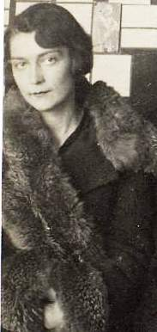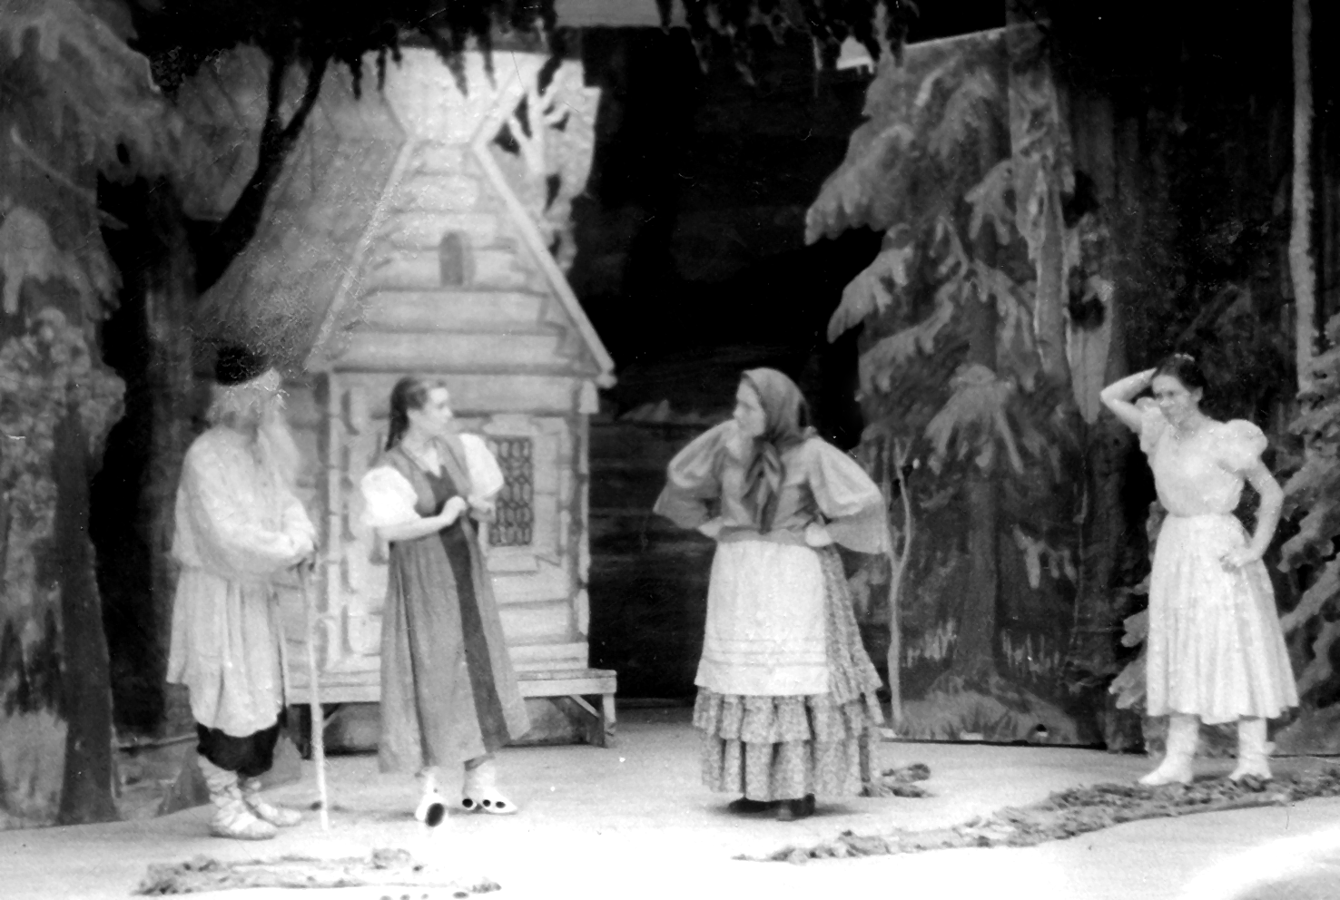
Н.И.Сухостав и сцена из ее спектакля «Сестрица Аленушка и братец Иванушка»

Сразу вспомнил наш детский спектакль «Сестрица Аленушка и братец Иванушка». В этой постановке Наталии Иосифовны роль старика-странника играл я, а Володя – маленького козленочка, в которого превратился непослушный Иванушка. Володя был в спектакле лучше всех. Роль без единого слова, но незабываемые глаза его козленка выражали душевное состояние персонажа лучше всяких слов. Всем стало ясно, что этого мальчика ждет судьба актера.
Но все обстояло не так просто. В одной из телепередач «Прежние места» Володя вспомнил любопытный эпизод своего детства. Он рассказал, что его тогдашняя жизнь «разрывалась» между Дворцом пионеров, где была Наталия Иосифовна, кружковцы, прекрасный мир театра и… улицей. Там шла своя, совсем иная, но тоже притягивающая к себе жизнь. На какое-то время пересилила улица. Володя перестал ходить в кружок. Мудрая наша театральная мама все поняла и направила «парламентером» меня. Разговор по душам оказался успешным: Володя снова стал ходить во Дворец пионеров, а со временем стал актером и режиссером – Мастером с большой буквы. Горжусь многолетней дружбой с ним.
Какая же мудрая была наша театральная мама. Галина Яцкина сделала о ней изумительный документально-художественный фильм «Натали» с участием О.Табакова, Г.Ротмана, В.Конкина, А.Боговой и других питомцев Н.И.Сухостав. Вот слова благодарности В.Краснова из этого фильма: «Я вырос в бандитском местечке (Саратовский «Шанхай»). Оттуда многие отмотали пару сроков в тюрьмах. Не знаю, каким бы было мое будущее, если б не встреча с Натали. Она вырвала меня из этой среды, сделала из меня человека и артиста».

В 1960 году Краснов поступил в театральную студию при Саратовском театре юного зрителя. Тепло вспоминает Владимир Александрович всех своих педагогов студии и тех, у кого он учился в театре: В.И.Давыдов, В.Н.Начинкин, А.И.Щеголев, С.А.Фомина, Н.А.Архангельский, Е.П.Каменоградский… «Любуясь ими, я учился у них»,- говорит Володя. «В моем родном театре служили искусству могучего дарования мастера, и среди них – народный артист СССР Александр Иванович Щеголев, он стал моим первым педагогом в театральной студии…
Особые слова благодарности я храню моему Учителю, Режиссеру, Педагогу, Человеку Юрию Петровичу Киселеву, поверившему в то, что пацан из Глебучева оврага имеет что-то за душой и сможет рассказать об этом, в меру отпущенных ему способностей, другим. Он был строг, требователен, заражал поразительной работоспособностью. Приучил анализировать, ставить высокую планку. Тот, кто у Киселева учился, получил могучую театральную школу… Вечное ему спасибо!»
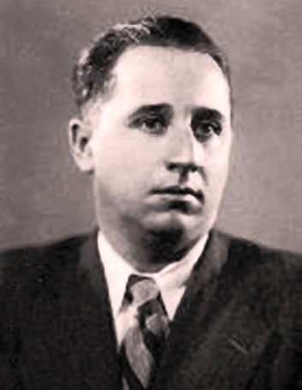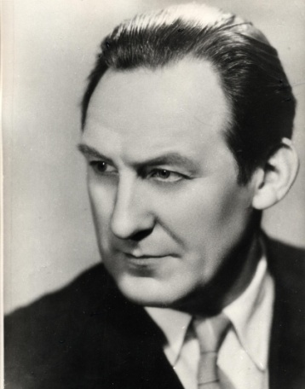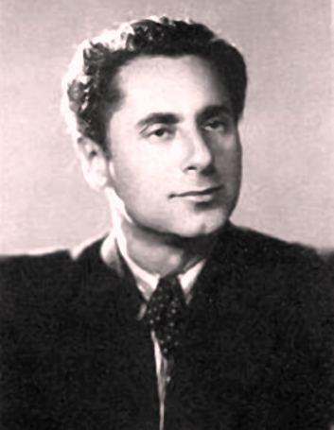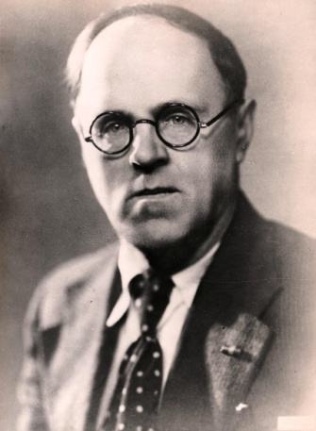
Ю.П.Киселев А.И.Щеголев В.И.Давыдов Е.П.Каменоградский
На первых порах учебы в студии Краснов играл в массовке. Но вот в 1962 году ученик студии Владимир Краснов получил главную роль Володи Федорова в поставленном Ю.П.Киселевым спектакле по пьесе В.С.Розова «В дороге». В книге «Обычай мудрости храня» о Ю.П.Киселеве автор ее В.В.Прозоров пишет: «Этапный для саратовского театра юного зрителя спектакль – «В дороге», год – 1962-й… Огромная, памятная всем удача…
С этого спектакля началось восхождение талантливого актера Владимира Краснова… Трепет. Оголенные нервы. Вызывающая и непокорная прямота. Полет вдохновения… Юрий Петрович назовет свою постановку «В дороге» с Красновым в главной роли работой, в которой он, режиссер, «высказался с максимальной полнотой».
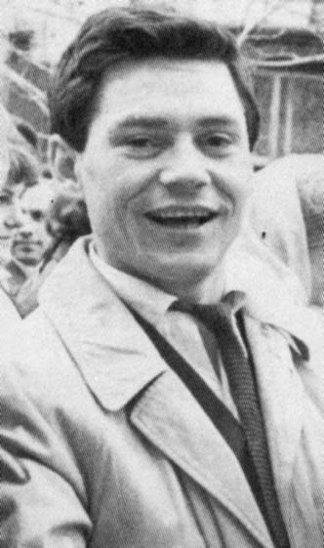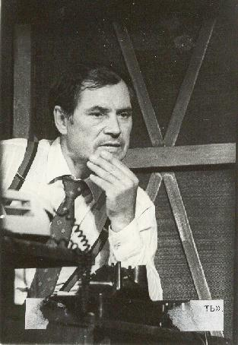
В.А.Краснов в спектаклях «В дороге», «Синие кони на красной траве»

Прочитав в нашем электронном журнале предыдущие главы моей книги, вы могли заметить, что я вспоминаю мои собственные впечатления о пережитых в театре счастливых мгновениях. Но, рассказывая о друге, не хочу ограничиваться личными впечатлениями театрала-любителя. Постараюсь, чтобы о В.А.Краснове (одном из самых моих любимых актеров современности) говорили профессионалы: театральные критики, режиссеры. При подготовке этой статьи я использовал и материалы, опубликованные ранее в прессе. В зале Саратовского ТЮЗа мне доводилось видеть великого режиссера, легендарную Марию Осиповну Кнебель. Читал ее театральные книги, видел замечательный, поставленный ею спектакль «Дядюшкин сон» с М.И.Бабановой в главной роли. М.О.Кнебель писала, что «розовских героев играть трудно, нужно, чтобы актер умел создавать своеобразие личности… Могу назвать лишь немногие имена актеров, которым в розовских пьесах удалось создать жизненный характер». И среди этих немногих назвала Владимира Краснова в спектакле «В дороге».
Шли годы. Владимир Краснов создал много самых разных образов в спектаклях ТЮЗа: Олег Кошевой («Молодая гвардия» А.Фадеева) и Овод («Итальянская трагедия» по Э.Войнич), Саша Одуев («Обыкновенная история» по И.Гончарову) и Правдин («Недоросль» Д.Фонвизина), Гринев («Капитанская дочка» А.Пушкина) и Ришелье («Три мушкетера» А.Дюма)…
Особое место в творчестве актера занимает тема войны. В.А.Краснов рассказывает: «Я родился за год до Великой Отечественной. Война оставила глубокие рубцы и в душах наших родителей, и в наших, детских. Память и эти рубцы оживали во мне с особой силой всякий раз, когда я, как актер, сталкивался с военной темой – в фильме Петра Тодоровского «Верность», в спектаклях «Молодая гвардия», «Неизвестный солдат», «Рядовые» и особенно – «В списках не значился».
Да, лейтенант Плужников в спектакле «В списках не значился» по повести Б.Васильева оставил очень яркое, пронзительное впечатление в моей душе. Спектакль я смотрел в 1975 году, но до сих пор, как вспомню, комок подступает к горлу. И партнерша у Володи была замечательная – Мирру играла Вера Беляева.
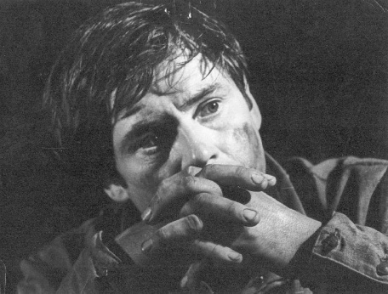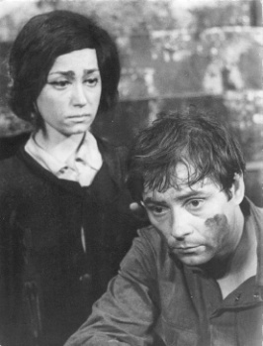
В.Краснов – Плужников и В.Беляева – Мирра («В списках не значился»)
В 1979 году Ю.П.Киселев поставил очень необычную пьесу М.Шатрова «Синие кони на красной траве» с В.Красновым в роли Ленина. Я был потрясен трудолюбием Владимира – при подготовке роли, актер прочитал все тома ленинских трудов. И это не засушило образ: его герой на сцене был страстный, пронзительный, мучающийся, жестокий и больной.
Вот слова Ю.П.Киселева, сказанные о своем ученике: «Владимира Краснова отличает, прежде всего, высокая профессиональность, необычайная требовательность к своему творчеству, доходящая до щепетильности. В каждой роли он докапывается до самой глубины, до самых ее истоков. Его способ, метод работы характеризует тщательный и тонкий психологизм. Актера интересует в искусстве человек и его взаимоотношения со временем. Предельная искренность, полнейшая самоотдача. У Краснова каждая работа интересна».
В творчестве В.Краснова были не только главные роли, но и незабываемые эпизодические. 1973 год. Спектакль «Валентин и Валентина» М.Рощина в постановке Ю.П.Киселева. Эту пьесу ставили многие театры (видел версии театров Москвы, кинофильм). Считаю, что спектакль Юрия Петровича был лучше всех. Поразительная жизненная правда, глубина и естественность отличала исполнителей: В.С.Немцова (мать Валентина), Е.А.Росс (сестра Валентины Женя), В.С.Беляева (подруга Валентины Дина). Конечно обе исполнительские пары главных героев: В.Клюкин и Л.Иванникова, В.Шкрабак и Т.Шкрабак. И многие другие – подлинный актерский ансамбль. Едва ли не лучшим в спектакле был Володя в эпизодической роли лейтенанта Гусева. Какая глубина, острый все понимающий глаз, лоск и выправка морского офицера, изящество, ироничность и остроумие. Как не влюбиться в такого! А вот Валентина, оказывается, другого любит. Живут в моем сердце неповторимые интонации Гусева-Краснова в коротком диалоге его с Валентиной: «И кто же он?» - «Просто один мальчик» - «Да, один мальчик – это уже много!» Я люблю многие сценические создания Володи Краснова, но, пожалуй, самое любимое – его «старлей» Гусев. Спасибо, дорогой Володя!
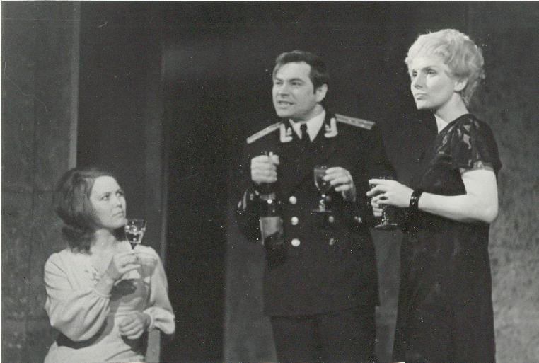
Л.Иванникова, В.Краснов, Е.Росс («Валентин и Валентина»)
В одном из разговоров об искусстве актера Ангелина Осиповна Степанова сказала мне: «Что отличает хорошего от посредственного актера? «Шлейф роли», с которым актер выходит на сцену (как актер несет на сцену то, что было с человеком раньше и куда потянется ниточка роли потом)». Рассказывая о Краснове в роли Гусева, я вспомнил слова великой актрисы. Как нес этот «шлейф роли» Володя в спектакле «Валентин и Валентина»!
Глубоко и просто читает В.Краснов стихи А.Пушкина, Б.Пастернака и других авторов. Ряд лет он даже руководил чтецами Саратовской филармонии. Как интересно и ярко проводил Краснов капустники в театре, вечера мастеров театра. Сразу вспоминается Юбилей Народного артиста СССР Олега Павловича Табакова в Саратове в 2005 году, который подготовил и вел Владимир Краснов. Шедевром было выступление «сухоставцев» во главе с юбиляром в шортиках и с пионерскими галстуками.
Никогда не забуду и организованный (так тепло и светло) вечер в ТЮЗе к 100 со дня рождения композитора Е.П.Каменоградского. Володя даже подарил мне аудиозапись этого вечера и полную версию музыки Е.П.Каменоградского к «Аленькому цветочку». Безмерно благодарен Володе.
В театре для детей и юношества актер не может обойтись без сказочных персонажей.
Были они и у В.А.Краснова. Так, в «Золотом ключике» 1971 года он играл злого Карабаса. В возобновленной в 1999 году сказке покорил зрителей актуальным во все времена авантюристом Котом Базилио.
Глубоко, тонко и ярко играет В.А.Краснов героев А.П.Чехова, А.Н.Островского, В.Шекспира и других великих авторов. Как не вспомнить хотя бы одну, поистине блистательную его работу в комедии А.Н.Островского «Волки и овцы». Крючкотвор, обманщик, трус, пройдоха, стяжатель, готовый совершить любую подлость, подлог, подделку документов. Чего стоит один только удивительный его нос в виде запятой, которым он готов залезть в любую бумагу ради выгоды, все пронюхать. Зримый и очень современный, жизненный персонаж. Неединажды «любовался» этим созданием мастера. На сцене ТЮЗа Киселева спектакль ставили москвичи: режиссер В.Иванов, художник А.Глазунов, композитор А.Иванов. Главную героиню Меропию Давыдовну Мурзавецкую замечательно играла Елена Александровна Росс (это была ее последняя роль).
В.Краснов не только играет, но и ставит на сцене спектакли. Хочу рассказать о двух его режиссерских работах. Многие годы Владимир Краснов бережно хранил легендарный спектакль нашего ТЮЗа «Аленький цветочек», созданный в 1948 году режиссером В.И.Давыдовым, художником Н.А.Архангельским и композитором Е.П.Каменоградским. Трижды (в 1974, 1984 и 1994 годах) он восстанавливал это чудо театрального искусства с новыми исполнителями. В разные годы играл в нем Работника, Купца, Лешего и даже Бабу-Ягу. Спектакль и сейчас в репертуаре театра.
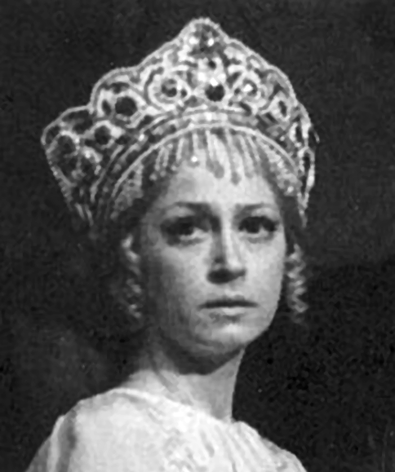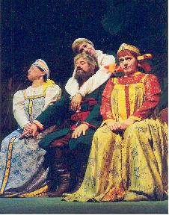
В.Беляева – Аленушка, В.Краснов – Купец и другие («Аленький цветочек»)
1996 год. А.Н.Островский «Банкрот». Театральный критик А.Иняхин писал: «Совестливость - вообще «жизнеобразующее» свойство его таланта. Это проявилось и в его педагогике, и в выборе названий для режиссерских опытов (кроме «Банкрота» помню «В день свадьбы» и «Последний срок» - спектакли напряженно-драматические, страстные, честные)». И продолжает уже об актерской работе Краснова: «трагической фигурой предстал Самсон Силыч из «Банкрота» - человек рисковый, азартный, сполна познавший горечь предательства от близких и любимых».
Этот прекрасный спектакль В.Краснова я видел трижды. Вначале роль Самсона Силыча Большого играл С.Пускепалис (в дальнейшем роль Большова стал исполнять и режиссер спектакля). Думаю, что В.Краснов поручил молодому актеру эту возрастную характерную роль, воспитывая, обучая его – дал роль на сопротивление, преодоление.
Ныне Сергей Пускепалис стал широко известным прекрасным актером театра и кино, сам занимается режиссурой. В 2012 году мне довелось увидеть, поставленную С.Пускепалисом на сцене МХТ имени А.П.Чехова историю мужчины средних лет «Дом» Е.Гришковца и А.Матисон. Интересный, яркий спектакль, в котором, кстати, занят В.А.Краснов и показывает волшебство перевоплощения в коротких эпизодических ролях.

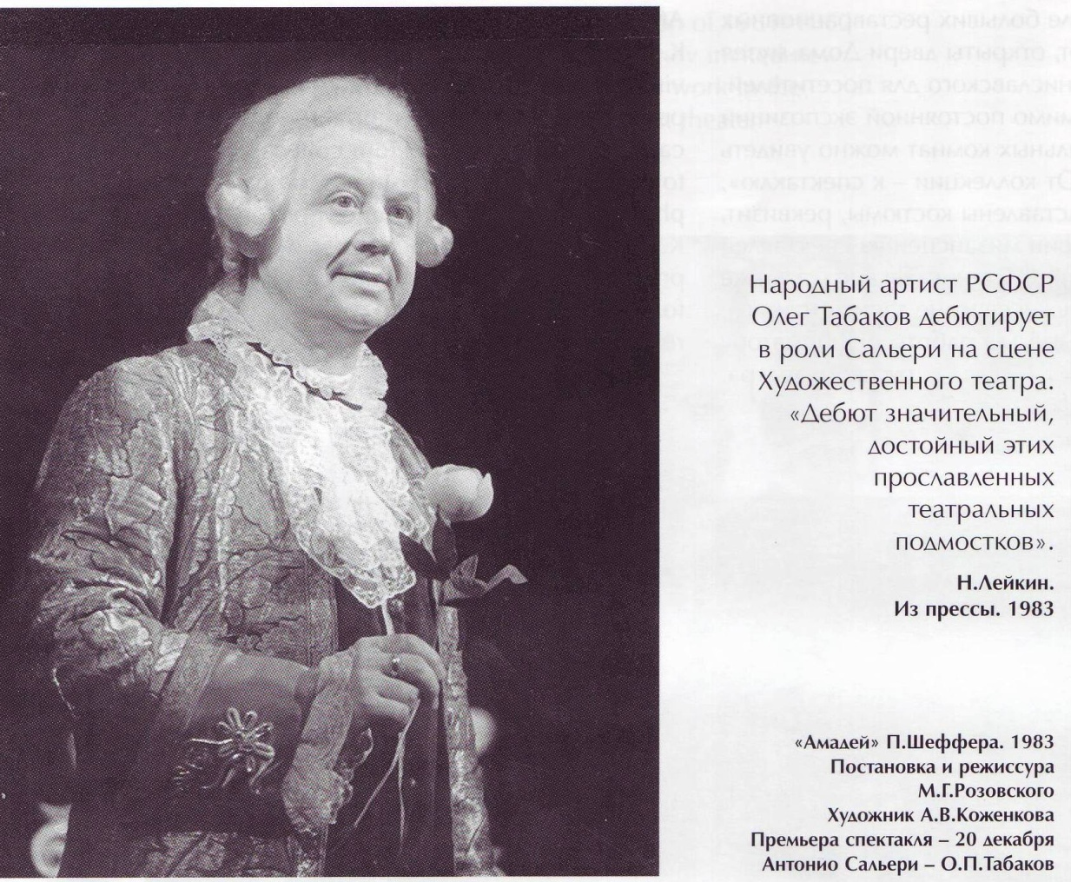
О.П.Табаков в спектакле «Амадей»
В 2001 году О.П.Табаков пригласил В.Краснова в труппу Московского Художественного театра имени А.П.Чехова. На прославленной сцене МХТ и в Табакерке Красновым сыграно около пятнадцати ролей. Некоторые мне посчастливилось увидеть. О спектакле «Дом» уже сказал.
Теперь о роли Краснова в «Ретро» Александра Галина. Автор назвал свою пьесу драмой, хотя говорит, что он комик – «всегда всех смешил». Да, в его знаменитой пьесе «Ретро» много смешного, но много и хватающего за душу серьезного и важного. Таким и предстает перед нами герой Краснова Николай Михайлович Чмутин в истории о том, как непонимающие его дочь и тесть решили женить старика-отца, чтобы им спокойно жилось, он был бы под чьим-то присмотром, а им не нужно было бы волноваться. Тему одиночества и непонимания близкими людьми, черствости молодых и ненужности им стариков («нас забыли») несет актер в спектакле. А финал светлый – ему предлагали на выбор сразу «трех жен», а нашел он трех друзей. К счастью, и детки, кажется, поняли что-то.
Володя покорил меня своим Перчихиным в «Мещанах» М.Горького. Трогательный, блаженный, беспомощный, уходящий от жизненных бед в какой-то свой «птичий мир» (заключенной в клетку свободы). Думаю, что это едва ли не лучшая роль в спектакле. Мне очень дорог отзыв крупнейшего театрального деятеля Бориса Михайловича Поюровского, особо отметившего актера в этом спектакле МХТ: «Удивительно: Владимир Краснов служит во МХАТе без году неделю. Однако он играет так, будто всю жизнь исповедовал эту веру!» Вот что значит актер школы Ю.П.Киселева!
14 февраля 2014 года исполнилось 100 лет со дня рождения Народного артиста СССР Юрия Петровича Киселева. В этот день в театре юного зрителя, носящем имя Мастера, проводился вечер воспоминаний; открылся театральный музей. Владимир Краснов, конечно, не забыл своего Учителя. 24 и 25 февраля на сцене ТЮЗа был показан новый спектакль МХТ с участием В.А.Краснова «Прошлым летом в Чулимске» А.Вампилова. Режиссер С. Пускепалис. На фише надпись: К 100-летию Ю.П.Киселева. Наследие Мастера – опыт учеников.

Одно из самых дорогих свойств, ценимых мною в людях – умение помнить тех, кто нас создавал, учил, сделал настоящими людьми. Володя именно такой, я ценю и люблю его за это. Он не только большой актер, он удивительный человек и друг! Неравнодушный к людям, всегда готовый прийти на помощь, горячо и обостренно, отдавая жар своего сердца.
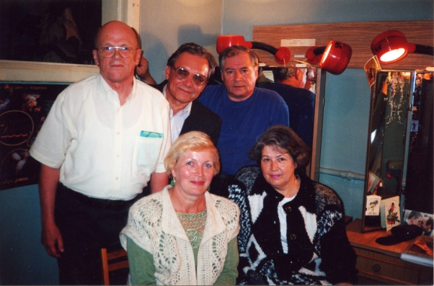

Н.Каменоградский, А.Герасимов, В.Краснов, В.Герасимова, Р.Краснова в гримуборной В.А.Краснова

